沈阳工学院

毕业设计（论文）

题目：基于SpringBoot与Vue的沈阳音乐节管理系统设计与实现



学院：
专业：
学号：
学生姓名：
指导教师：
2025年5月

独创性声明

本人声明，所呈交的学位论文是在导师的指导下进行研究工作所取得的成果。尽我所知，除文中已经注明引用内容和致谢的地方外，论文中不包含其他人已经发表或撰写过的研究成果，也不包括本人为获得其他学位而使用过的材料。与我一同工作的同志对本研究所做的任何贡献均已在论文中做了明确的说明并表示了谢意。

学位论文作者签名：签字日期：2024年5月13日

学位论文版权使用授权书

本学位论文作者完全了解沈阳工学院有关保留、使用学位论文的规
定。特授权沈阳工学院可以将学位论文的全部或部分内容编入有关数据库进行检索，提供阅览服务，并采用影印、缩印或扫描等复制手段保存、汇编以供查阅和借阅。同意学校向国家有关部门或机构送交论文的复印件和磁盘。学校可以为存在馆际合作关系的兄弟高校用户提供文献传递服务和交换服务。
（保密的学位论文在解密后适用本授权说明）

学位论文作者签名：导师签名：

签字日期：2024年5月13日签字日期：2024年5月13日

摘 要
随着演出经济升温和城市文旅消费场景不断扩展，区域音乐节在票务销售、资讯传播、现场服务和用户运营等环节对数字化平台的依赖日益增强。围绕沈阳音乐节活动组织过程中存在的信息分散、购票链路不连贯、周边商品与积分运营脱节、后台统计不及时等问题，论文结合实际业务需求完成了一个基于SpringBoot与Vue的音乐节管理系统。系统采用前后端分离架构，以MySQL作为核心数据存储，并结合身份校验、事务控制、唯一约束和分层接口设计，构建了用户端与管理端两类业务入口。用户侧可以完成注册登录、资讯浏览、音乐节关注、票务预订、购物车结算、
订单支付、电子票查看、评论点赞和积分兑换等操作；管理侧实现了票务场次配置、资讯维护、订单处理、商品与积分管理、评论审核以及仪表盘统计等功能。论文围绕需求分析、总体设计、数据库结构、关键页面实现和系统测试展开说明，并结合22张核心数据表梳理用户、票务、订单、资讯与积分之间的数据关系。测试结果显示，系统能够较稳定地支撑活动预热宣传、在线售票、互动运营和后台管理等主要流程，在实名购票、库存控制和订单状态流转方面具有较好的数据一致性，可为区域性音乐节活动的信息化建设提供实现参考。同时也为同类中小型演出平台的功能规划与系统落地提供了可借鉴的设计思路。

关键词：音乐节管理；票务预订；资讯服务；积分商城；前后分离

Abstract
With the continued growth of the performance economy and urban cultural tourism, regional music festivals increasingly depend on digital platforms for ticket sales, information delivery, on-site services, and user engagement. Aiming at the practical problems found in festival operation in Shenyang, such as fragmented information channels, disconnected purchasing steps, weak integration between merchandise sales and points-based incentives, and delayed back-office statistics, this thesis develops a music festival management system based on SpringBoot and Vue. The system adopts a front-end and back-end separated architecture and uses MySQL as the core data store. Identity verification, transaction control, unique constraints, and layered service interfaces are introduced to support stable collaboration between the user side and the administrator side. On the user side, the system supports registration and login, news browsing, festival
following, ticket booking, shopping cart settlement, order payment, e-ticket viewing, commenting, liking, and points redemption. On the administrator side, it supports session and zone configuration, article maintenance, order processing, product and points management, comment review, and dashboard statistics. The thesis explains requirement analysis, overall design, database structure, key page implementation, and system testing, and further summarizes the relationships among users, tickets, orders, articles, and points data based on twenty-two core tables. Test results indicate that the system can steadily support promotion, online ticketing, interactive operation, and back-office management, while maintaining good data consistency in real-name ticket purchase, inventory control, and order status transition. The implementation can provide a practical reference for the informatization of regional music festival activities and similar small or medium-sized event platforms.

Keywords: Music Festival; Ticket Booking; Information Service; Points Mall; Front-end and Back-end Separation

目 录
摘 要 I
Abstract II
绪论 1
1.1 研究背景 1
1.2 研究目的与意义 1
1.3 国内外研究现状 1
1.4 研究内容 2
2 系统分析 3
2.1 可行性分析 3
2.1.1 技术可行性 3
2.1.2 经济可行性 3
2.1.3 操作可行性 3
2.2 需求分析 3
2.3 用例建模 4
2.4 功能时序图 6
2.5 系统功能 UML 类图 13
3 系统设计 15
3.1 设计原则 15
3.2 逻辑结构设计 15
3.3 系统功能设计 16
3.4 数据库设计 17
3.4.1 数据库总体设计思路 17
3.4.2 核心数据表分组设计 17
3.5.3数据库表设计 17
3.4.4 数据库逻辑结构 29
4 系统实现 43
4.1 开发环境介绍 43
4.2 用户首页模块实现 43
4.3 购物车模块实现 43
4.4 票务预订模块实现 44
4.5 订单中心模块实现 45
4.6 周边商品模块实现 45
4.7 积分商城模块实现 46
4.8 后台管理模块实现 47
5 系统测试 48
5.1 测试目的与测试环境 48
5.2 用户功能测试 48
5.3 管理端关键功能测试 50
5.4 测试结果分析 50
6 结论 51
6.1 全文总结 51
6.2 存在的不足 51
6.3 后续展望 51
致 谢 52
参考文献 53

绪 论
近几年，音乐节作为融合音乐演出、青年社交、城市文旅与消费体验的重要活动形式，在国内持续升温。与传统剧场演出相比，音乐节具有场地开放、参与人数多、票种结构复杂、活动时段集中、配套消费场景丰富等特点。特别是在沈阳这类兼具工业文化底蕴与新型文旅消费潜力的城市，音乐节已不再只是单纯的演出活动，而是集票务交易、资讯传播、品牌推广、周边销售、城市打卡与线上互动于一体的复合型文化事件[1]。
然而，从实际运营情况来看，许多区域性音乐节仍存在管理流程分散、系统支撑能力不足等问题。一方面，用户在购票、查阅演出信息、管理订单、参与互动及兑换福利时，常常需要在多个平台之间切换，体验不连续；另一方面，主办方在管理票务场次、分区库存、用户订单、资讯内容和活动数据时，也面临后台功能不统一、统计口径不一致和协同效率偏低等问题。尤其是在演出高峰期，如果缺少稳定的信息系统支持，容易出现超卖、重复购票、订单异常、评论监管滞后等风险。在此背景下，设计并实现一个面向区域性音乐节场景的综合管理系统，具有明显的现实意义。该系统应当既能覆盖用户侧的浏览、购票、支付、互动、兑换等核心链路，又能满足后台运营对票务、资讯、用户、订单和积分的精细化管理需求。
课题围绕沈阳地区音乐节活动组织与用户服务场景展开，目标是搭建一套兼顾用户使用体验和后台运营效率的管理系统。系统设计重点不在于单纯完成页面堆叠，而是把注册登录、资讯传播、实名购票、订单支付、互动运营和后台维护串成可执行的业务链路。通过统一平台承载这些功能，可以减少信息分散带来的操作成本，并为活动主办方提供更直观的数据支撑与管理入口。
国内在票务系统和活动管理平台方面已形成较多研究与实践成果。大型商业平台如大麦、秀动等，在票务分发、电子票、活动资讯和移动端服务方面积累了成熟经验；部分高校与企业项目则多围绕SpringBoot、Vue、MySQL^{[3]}等技术构建中小型管理系统，实现用户管理、订单管理、资讯管理与后台统计等典型功能。现有研究表明，前后端分离模式能够显著提高系统可维护性与扩展性，而基于角色的权限控制、事务一致性设计和模块化页面组织，已成为Web信息系统建设的常见方法^{[4]}。
但针对单一城市、特定音乐节主题和本地化服务诉求的综合平台研究相对有限。现有通用平台虽然功能完善，但更多侧重票务交易本身，对本地资讯整合、打卡激励、积分商城及围绕城市文化特色的互动设计支持不足^{[5]}。此外，一些教学型系统虽然完成了基础CRUD功能，但在实名购票约束、票区库存控制、互动运营闭环与后台统计可视化方面仍显薄弱[6]。
国外相关平台发展较早，Ticketmaster、Eventbrite、AXS等系统在大型活动票务处理、观众身份验证、移动扫码与多渠道营销方面较为成熟[7]。这类平台通常强调高并发处理能力、统一支付流程与活动现场协同，但其设计目标更多服务于商业化、规模化市场环境。对于本课题而言，国外研究能够提供体系化运营思路和工程实现借鉴，但并不能完全替代本地化系统建设，尤其是在实名制购票、城市文化融合和校园化、本土化扩展等方面，仍需结合国内实际需求进行重新设计。
论文工作主要包括以下几个方面：首先，结合开题要求、功能清单和业务场景，明确系统角色划分、核心流程和边界范围；其次，围绕用户、票务、订单、资讯、积分和商品等实体完成数据库结构设计，并梳理主要关联关系；再次，依据前后端分离思路完成页面组织、接口交互和后台管理结构说明；最后，通过功能测试与流程验证检查系统在购票、支付、互动和管理等关键环节中的可用性与一致性。

1 系统分析

1.1 可行性分析

1.1.1 技术可行性
系统后端采用SpringBoot框架，具有配置简洁、生态成熟、便于快速构建RESTful接口等特点；前端采用Vue技术栈，适合构建组件化、响应式的管理与展示页面；数据库选用MySQL，能够较好支持关系型业务数据的组织与事务处理^{[10]}。上述技术在教学项目和企业项目中应用广泛，配套文档完整，开发门槛适中，适合本科毕业设计实施。数据库脚本中所体现的22张业务表结构较规范，具备主键、外键、唯一索引和时间字段等典型设计特征，说明系统已经具备较清晰的数据基础，技术实现条件较为充分^{[11]}。

1.1.2 经济可行性
本系统主要依赖开源开发框架和常见开发工具^{[12]}，开发成本主要体现在时间投入与环境部署方面，不涉及高额授权费用。对于高校毕业设计和中小型活动平台来说，采用SpringBoot、Vue和MySQL组合具有较高性价比^{[13]}。若后续投入实际运营，也可基于现有方案逐步扩展服务器、缓存和对象存储等基础设施，初期成本可控。

1.1.3 操作可行性
从用户端来看，系统围绕购票、资讯、订单和互动进行页面设计，符合普通互联网用户的使用习惯；从后台管理端来看，管理员通过统一菜单进入票务管理、资讯管理、用户管理、积分管理和仪表盘模块，操作逻辑清晰，便于学习和维护。因此，系统在操作层面具备良好的可行性。

1.2 需求分析
音乐节活动从业务上看并非单一票务销售过程，而是覆盖活动预热、演出期间服务和活动结束后持续运营的全链路场景^{[14]}。结合开题报告与功能清单，系统业务需求主要体现在以下几个方面^{[15]}：第一，面向用户的信息服务需求。用户需要在活动开始前快速获取音乐节相关资讯，包括活动介绍、艺人阵容、交通信息、天气提示、场次安排和入场须知。数据库中的articles、artists、schedules、transport_info和weather_info等表为此提供了数据支持。第二，面向用户的票务消费需求。用户需要完成注册登录、实名认证、选择场次和票区、提交订单、支付订单、查看电子票和管理历史订单等操作。该需求对应users、ticket_sessions、ticket_zones、tickets、orders等表，并通过唯一索引约束保障实名购票规则的执行。第三，面向用户的互动运营需求。音乐节平台不仅要卖票，还应通过评论点赞、资讯收藏、打卡任务和积分商城增强用户黏性，使平台由一次性售票工具升级为持续运营载体。数据库中的article_comments、user_collections、checkin_tasks、checkin_records、points_history、points_mall、points_exchanges等表共同构成了互动激励闭环。第四，面向平台的商品与周边经营需求。音乐节期间通常伴随周边商品销售，用户需要将商品加入购物车、结算并查看物流状态，管理端则需要维护分类、价格和库存。products、product_categories、order_items等表可支撑该业务。第五，面向管理员的集中运营需求。管理员需要对用户、票务、资讯、订单、积分、评论和统计数据进行统一监管，确保活动有序运行，并对异常订单、库存变化、用户行为和积分流转进行追踪。

1.3 用例建模

1.3.1 用户图
1.用户端功能用例图
该用例图主要展示普通用户在沈阳音乐节管理系统中的核心业务活动。用户既可以完成注册登录、资料维护等基础操作，也可以围绕门票预订、订单支付、电子票查看和周边商品购买展开完整的消费流程。同时，系统还支持资讯浏览、评论互动、积分兑换和音乐节关注等功能，体现了平台集票务管理、内容服务与用户互动于一体的综合业务特点。
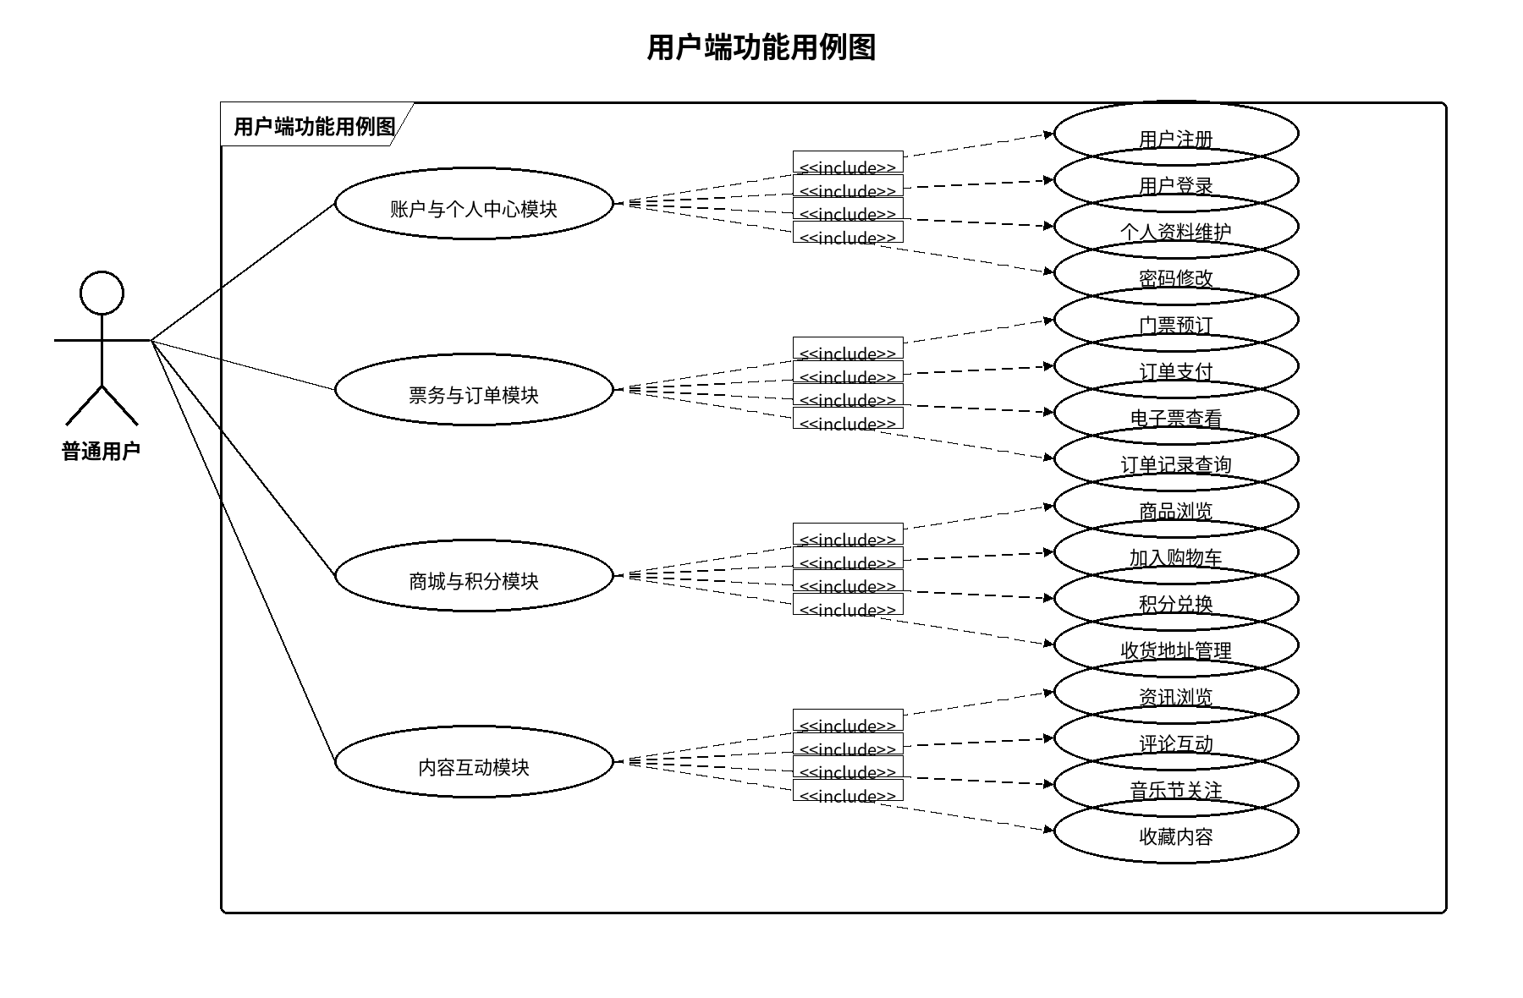
图2-1用户端功能用例图
2.管理端功能用例图：主要描述管理员在沈阳音乐节管理系统后台中的核心管理职责。管理员不仅需要维护用户、订单、电子票等交易类数据，还需要负责票务场次、票务分区、周边商品与库存等运营资源配置。同时，后台还承担资讯发布、评论管理、积分商城维护、数据统计分析和权限分配等工作，体现了平台在票务运营、内容治理与系统管理方面的整体业务逻辑。
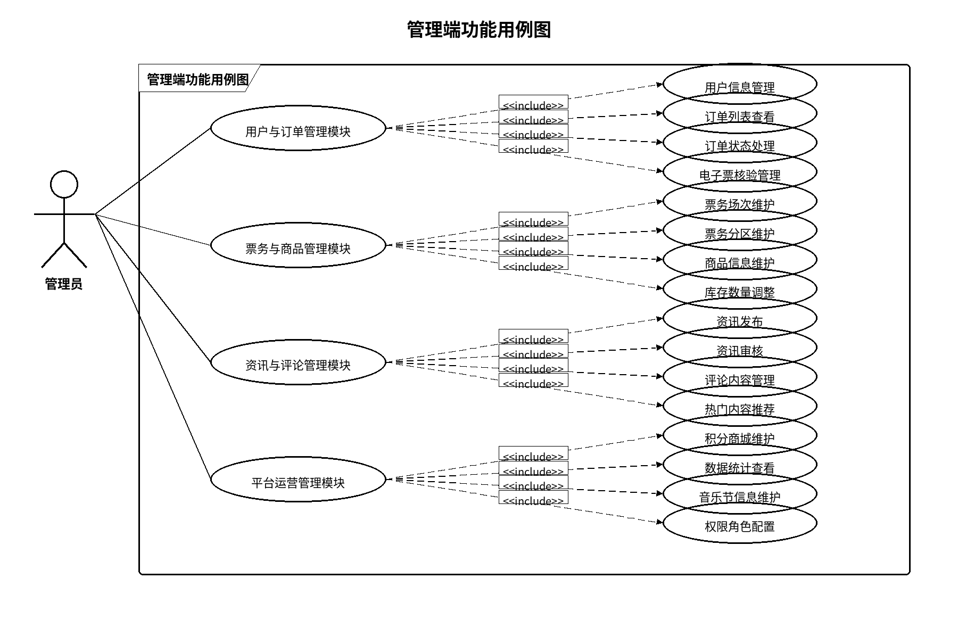
图2-2管理端功能用例图

1.3.2 业务流程图
从观众发起打卡、系统生成 checkin_records、管理员审核发放积分（更新 points_history），到观众在商城发起兑换（生成 points_exchanges）、系统扣减库存（points_mall），最终管理员发货的完整跨职能数据流转过程。如图3-3所示。
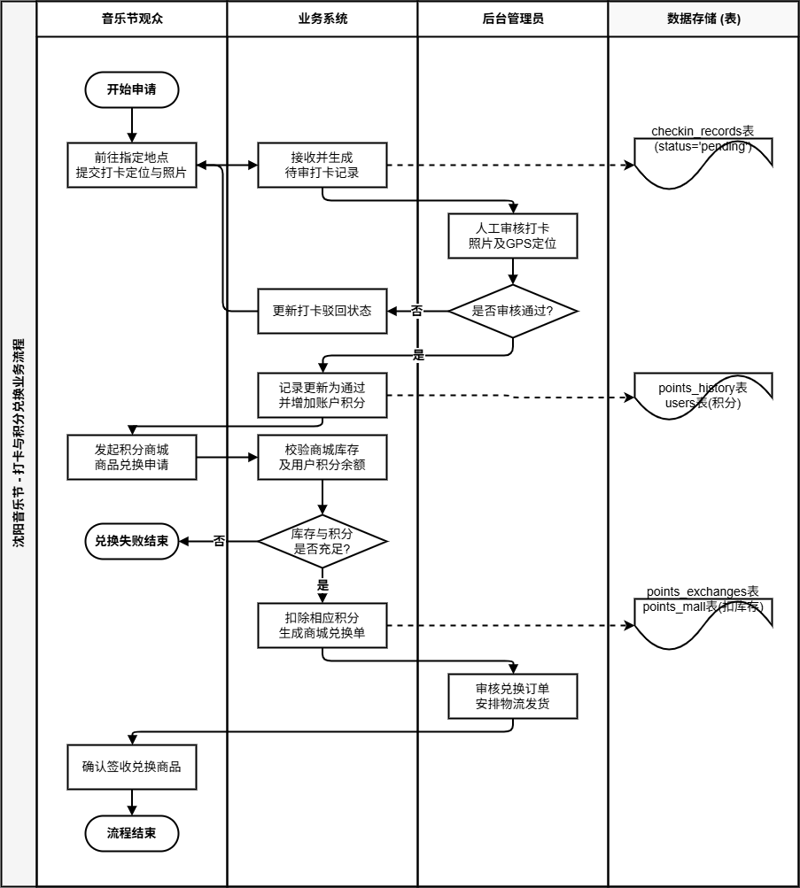

2 系统设计

2.1 系统功能设计
结合用户功能与管理员功能，系统整体可划分为两个子系统和若干业务模块。
用户端主要包括：（1）账号模块。完成注册、登录、个人信息维护、实名信息补充与退出登录。（2）资讯模块。提供文章列表、文章详情、评论、点赞、收藏与浏览量展示。（3）票务模块。提供音乐节列表、场次选择、票区选择、库存查看、购票提交和电子票查看。（4）购物车与订单模块。完成商品加入购物车、金额结算、订单生成、支付状态查询和物流信息查看。（5）积分模块。展示当前积分、积分流水、可兑换商品和兑换记录。（6）互动模块。提供打卡任务查看、照片上传、评论互动与个人行为留痕。
管理端主要包括：（1）仪表盘模块。统计用户数量、订单数量、售票情况、资讯热度和积分流转。（2）票务管理模块。维护音乐节、场次、票区与票务状态，查看售票进度。（3）订单管理模块。维护订单状态、发货信息与异常处理记录。（4）资讯管理模块。发布、编辑、下架文章，审核评论，调整展示内容。（5）用户管理模块。查看用户详情、认证状态、积分余额与封禁状态。（6）积分管理模块。维护积分商品、积分规则、打卡任务和兑换审核。如图2-1所示功能需求图。
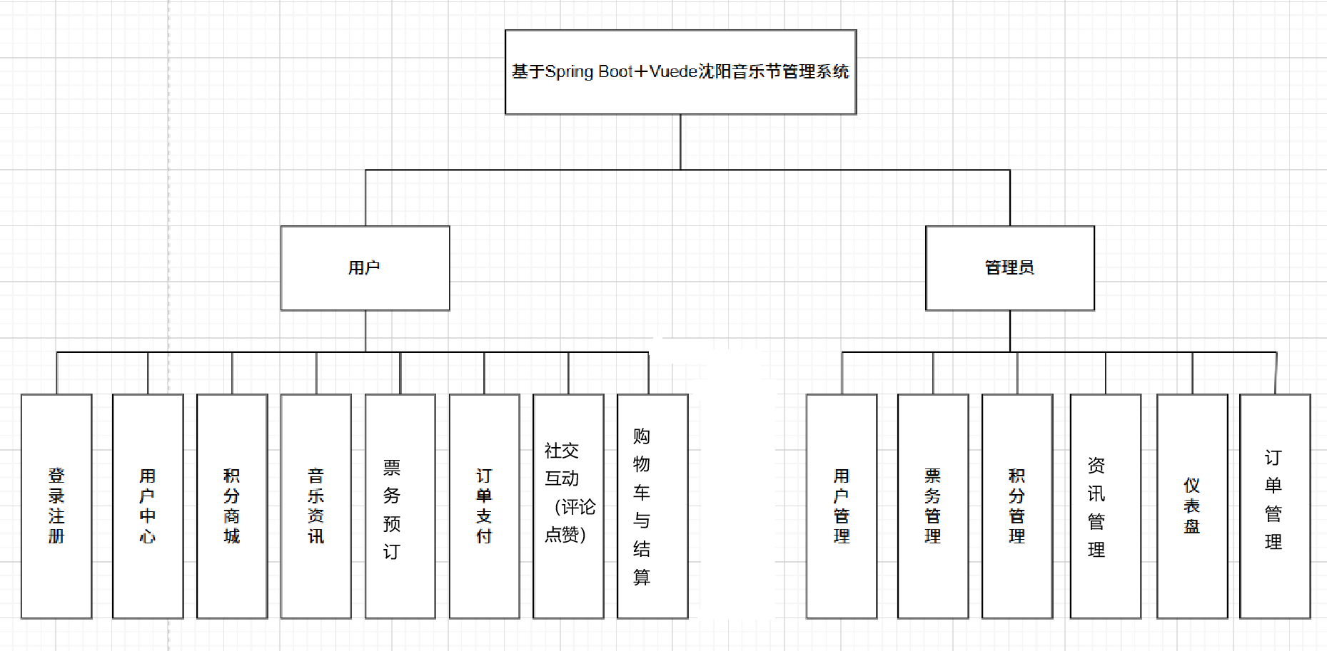
图2-1系统功能模块图

2.1.1 普通用户模块
普通用户模块是系统面向观众和消费者提供服务的前台功能部分。该模块以用户账号为基础，将资讯服务、票务预订、周边消费、订单查询、互动打卡和积分兑换等功能进行整合，使用户能够在统一平台内完成音乐节相关操作，减少在多个平台之间切换造成的信息割裂。普通用户模块的主要功能如下。
1. 账号注册与个人信息维护。用户可以通过手机号完成注册和登录，登录成功后进入系统首页或个人中心。个人中心支持昵称、头像、邮箱等基础资料维护，并可补充真实姓名和身份证号等实名信息。实名信息主要用于票务预订环节，能够配合电子票表中的购票人信息实现实名购票约束，降低重复购票和异常购票风险。系统还需要在用户退出登录后清除本地会话信息，保证账号使用安全。
2. 音乐节资讯浏览功能。用户可以在首页或资讯列表中查看音乐节活动介绍、公告通知、游玩攻略、交通提示、天气信息、美食推荐和城市文旅内容。资讯详情页展示文章标题、正文、图片、作者、发布时间、浏览量和点赞数等信息。该功能以 articles、artists、schedules、transport_info 和 weather_info 等数据为基础，为用户在购票前了解活动安排、艺人阵容和现场服务提供信息支持。
3. 资讯互动与收藏功能。用户在浏览文章详情时，可以对文章进行点赞、收藏和评论。评论内容写入 article_comments 表，收藏行为写入 user_collections 表，点赞数和浏览量则可作为文章热度统计依据。该功能能够增强用户参与感，使系统不只是单向的信息发布平台，也能够形成用户之间的互动交流空间。后台管理员可对评论内容进行审核或处理，以保证平台内容的规范性。
4. 音乐节关注与演出日程查看功能。用户可以关注感兴趣的音乐节活动，系统根据 festival_follows 表记录用户与音乐节之间的关注关系。关注后，用户可在个人中心查看已关注活动，也便于平台后续扩展活动提醒功能。演出日程查看功能用于展示不同日期、舞台和艺人的演出安排，帮助用户提前规划观演路线和时间，提升音乐节现场体验。
5. 票务预订与电子票查看功能。票务预订是用户端的核心功能。用户进入票务页面后，可以查看音乐节场次、票区、票价、总容量和剩余库存，选择合适场次与分区后提交购票申请。后端在生成订单前需要校验场次状态、票区库存和实名购票条件，购票成功后生成订单数据和电子票数据。用户可以在订单中心或电子票页面查看票务信息、持票人信息和票务状态，为后续入场核验提供依据。
6. 周边商品浏览与购物车功能。系统支持音乐节周边商品展示，用户可以按照商品分类查看商品名称、图片、价格、库存、规格和详情说明。对于需要购买的商品，用户可以加入购物车并调整数量，系统根据商品当前价格和购买数量计算小计金额。购物车功能能够承接用户的临时购买意向，并在结算前统一校验商品上架状态和库存状态，避免无效商品进入订单流程。
7. 订单结算与支付状态查询功能。用户在购买门票或周边商品后，系统会生成订单主表记录及订单明细记录。订单中心按照订单类型和状态展示待支付、已支付、已取消、已发货等信息。对于票务订单，用户重点查看电子票生成情况；对于商品订单，用户重点查看收货地址、物流单号和发货状态。该功能将票务消费和商品消费统一纳入订单管理流程，便于用户查询历史交易和继续处理未完成订单。
8. 积分、打卡与兑换功能。用户可以查看当前积分余额、积分流水、打卡任务和积分商城商品。参与打卡任务时，用户提交打卡照片和位置信息，系统生成 checkin_records 记录，审核通过后写入 points_history 并增加用户积分。积分达到兑换条件后，用户可在积分商城提交兑换申请，系统校验积分余额和礼品库存，生成 points_exchanges 记录并扣减相应积分。该功能把用户互动行为与平台激励机制连接起来，有助于提升用户活跃度和复访率。

2.1.2 管理员模块
管理员模块是系统面向平台运营人员提供的后台管理部分。该模块主要负责基础数据维护、业务状态控制、异常数据处理和运营统计分析。与普通用户模块相比，管理员模块更强调数据维护的准确性、流程审核的可控性和运营结果的可视化。管理员登录后台后，可根据权限进入不同管理页面，对系统中的用户、音乐节、票务、订单、商品、资讯、评论、积分和统计数据进行统一管理。管理员模块的主要功能如下。
1. 用户管理功能。管理员可以查看系统注册用户的基础资料、手机号、昵称、实名状态、角色类型、积分余额和账号状态等信息。对于异常账号，管理员可进行状态调整或封禁处理；对于实名信息异常的用户，可结合购票记录进行核查。用户管理功能是后台权限控制和业务追踪的基础，有助于平台掌握用户规模、活跃情况和购票行为。
2. 音乐节活动管理功能。管理员可以维护音乐节活动的基础信息，包括活动名称、活动简介、举办地点、开始时间、结束时间、海报图片和发布状态等。活动信息配置完成后，将直接影响前台首页展示、活动详情展示、票务场次关联和资讯内容组织。该功能使平台能够统一管理多个音乐节活动，为后续扩展多活动运营场景提供基础。
3. 票务场次与票区管理功能。管理员可以为指定音乐节配置不同售票场次，并为每个场次设置票区名称、票价、总容量、已售数量和状态等信息。票务场次与票区管理直接决定用户前台可购买的门票范围和库存数量。系统在用户提交购票请求时，会根据管理员配置的票区容量和销售状态进行校验，从而避免无效售票、超卖和状态不一致等问题。
4. 订单与电子票管理功能。管理员可以查看票务订单、商品订单和订单明细，掌握订单金额、支付状态、创建时间、收货地址和物流单号等信息。对于商品订单，管理员可更新发货状态和物流信息；对于票务订单，管理员可查看电子票生成情况和使用状态。该功能能够帮助运营人员跟踪交易全过程，并在订单异常、支付失败或用户咨询时提供处理依据。
5. 周边商品与库存管理功能。管理员可以维护商品分类、商品名称、商品图片、商品价格、规格信息、库存数量和上下架状态。商品上架后可在用户端展示，库存信息则参与购物车结算和订单生成校验。通过该功能，平台可以围绕音乐节活动开展周边商品销售，同时利用后台库存维护减少前台商品展示与实际库存不一致的问题。
6. 资讯发布与评论审核功能。管理员可以发布、编辑、下架音乐节资讯文章，也可以维护文章类型、封面图片、正文内容和发布状态。对于用户提交的评论，管理员可以进行审核、隐藏或处理，防止不当内容影响平台秩序。资讯发布功能承担活动宣传和服务提示作用，评论审核功能则承担内容治理作用，两者共同保证平台内容服务的质量和安全性。
7. 积分商城与打卡任务管理功能。管理员可以维护积分商城商品，包括礼品名称、所需积分、库存数量、商品图片、兑换状态和有效时间等；也可以配置打卡任务，包括任务名称、任务说明、奖励积分、地理位置、有效时间和审核状态。对于用户提交的打卡记录和兑换申请，管理员可进行审核、发货或驳回处理。该功能使系统能够形成“用户参与—平台审核—积分发放—礼品兑换”的运营闭环。
8. 数据统计与仪表盘功能。管理员可以通过后台仪表盘查看用户数量、订单数量、售票情况、商品销售情况、资讯浏览量、评论数量、积分发放和兑换情况等统计信息。统计数据可由 users、orders、tickets、ticket_zones、articles、points_history 和 points_exchanges 等表汇总得到。该功能为音乐节运营决策提供数据参考，帮助管理员及时了解活动热度、销售进度和用户活跃程度。
综上所述，普通用户模块和管理员模块分别对应系统的服务端入口和运营端入口。普通用户模块突出音乐节信息获取、购票消费和互动体验，管理员模块突出资源维护、交易监管和数据统计。两个模块通过统一数据库进行数据关联，在功能上相互配合，共同支撑沈阳音乐节从活动宣传、在线售票、订单处理、现场服务到后续积分运营的完整业务流程。

2.2 逻辑结构设计
系统采用典型的前后端分离架构。前端基于Vue构建页面展示层与交互层，负责实现登录注册页面、音乐资讯页、票务预订页、购物车页、订单页、积分商城页以及后台管理页面；后端基于SpringBoot构建业务逻辑层和数据访问层，对外提供RESTful接口；MySQL数据库作为持久化存储中心，负责保存用户、票务、订单、商品、资讯、评论与积分等数据。从逻辑分层看，系统可以分为表示层、控制层、服务层、持久层和数据层。表示层负责界面渲染与用户输入；控制层接收请求并完成参数校验；服务层实现注册登录、购票、支付、积分处理、评论审核等核心业务；持久层负责与数据库交互；数据层则通过关系表组织具体业务数据。该结构具备清晰的职责边界，有利于提高项目的可维护性。在部署层面，前端可独立部署为静态资源服务，后端以SpringBoot应用方式运行，数据库通过mysql和springboot连接。如图3-1所示系统架构图。
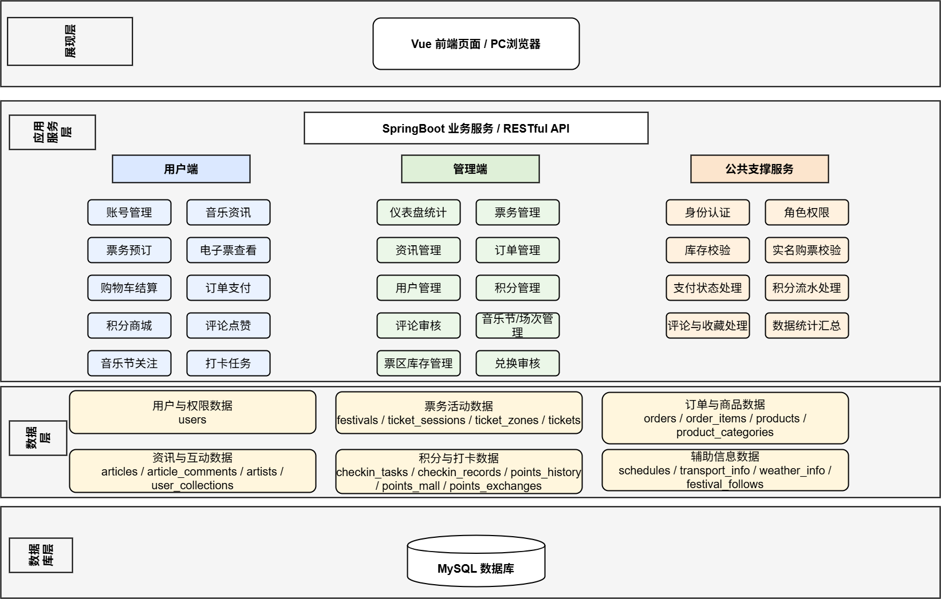
图2-1系统架构图

2.3 数据库设计

2.3.1 概念结构设计
数据库采用关系型设计思路，以用户为业务中心，将票务、订单、资讯、互动和积分等实体进行关联。数据库脚本共包含22张表，能够较完整地支撑系统需求。设计中广泛使用主键、外键、唯一索引和时间戳字段，体现出规范化和可追踪性要求。如图2-2所示。
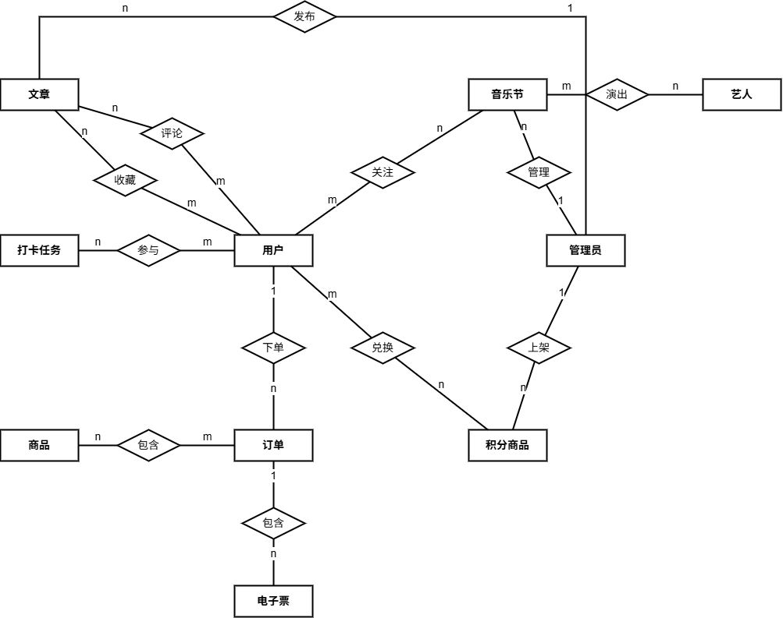
图2-2 数据库ER图

2.3.2 物理结构设计
根据业务功能，可将22张表划分为六类：第一类，用户与权限类，包括users表。该表用于存储账号、密码、实名信息、积分和角色等核心数据，其中phone和id_number设置唯一索引，保证账号与实名标识的唯一性。第二类，票务类，包括festivals、ticket_sessions、ticket_zones、tickets、festival_follows、schedules、transport_info、weather_info。该组表用于描述音乐节活动、场次、票区、电子票、关注、日程、交通和天气等信息。第三类，订单与商品类，包括orders、order_items、products、product_categories。该组表支撑商品销售与统一订单管理。第四类，资讯与互动类，包括articles、article_comments、user_collections、artists。该组表用于文章内容管理、评论互动、文章收藏和艺人信息展示。第五类，积分与打卡类，包括checkin_tasks、checkin_records、points_history、points_mall、points_exchanges。该组表构成积分发放、任务打卡和兑换闭环。第六类，辅助统计类，部分统计字段分散在各表中，如文章浏览量、点赞数、已售数量和用户积分等，可供仪表盘模块汇总展示。
依据shenyang_music_festival.sql数据库论文使用三线表格式展示主要数据表的字段结构。
文章评论表主要用于记录用户在资讯文章下发布的评论内容，包括所属文章、评论用户、评论正文、发布时间、点赞数和状态等信息。该表是系统互动功能的重要组成部分，可用于提升内容活跃度、增强用户参与感，并为后台评论审核与舆情管理提供数据来源。
表3-1文章评论（article_comments）
序号 | 字段 | 说明 | 数据类型 | 长度 | 自增 | 主外键 | 允许空
1 | id | 评论ID | bigint | 默认 | 是 | 主键 | 否
2 | article_id | 文章ID | bigint | 默认 | 否 | 外键 | 否
3 | user_id | 用户ID | bigint | 默认 | 否 | 外键 | 否
4 | content | 评论内容 | varchar | 1000 | 否 | — | 否
5 | likes | 点赞数 | int | 默认 | 否 | — | 是
6 | created_at | 创建时间 | timestamp | 默认 | 否 | — | 是
7 | updated_at | 更新时间 | timestamp | 默认 | 否 | — | 是

文章表主要用于保存音乐节相关资讯、公告、攻略、美食推荐和旅游信息等内容，包括标题、正文、封面图、作者、分类、发布时间和浏览量等字段。该表是系统内容服务模块的主体数据表，既承担活动宣传和信息传播功能，也为评论互动和内容运营提供基础支持。
表3-2文章（articles）
序号 | 字段 | 说明 | 数据类型 | 长度 | 自增 | 主外键 | 允许空
1 | id | 文章ID | bigint | 默认 | 是 | 主键 | 否
2 | title | 文章标题 | varchar | 300 | 否 | — | 否
3 | content | 文章内容 | longtext | 默认 | 否 | — | 否
4 | images | 文章图片 | json | 默认 | 否 | — | 是
5 | author | 作者 | varchar | 100 | 否 | — | 是
6 | type | 文章类型： | varchar | 50 | 否 | — | 是
7 | likes | 点赞数 | int | 默认 | 否 | — | 是
8 | views | 浏览数 | int | 默认 | 否 | — | 是
9 | is_published | 是否发布 | tinyint | 1 | 否 | — | 是
10 | created_at | 创建时间 | timestamp | 默认 | 否 | — | 是
11 | updated_at | 更新时间 | timestamp | 默认 | 否 | — | 是

艺人表主要用于存储参加音乐节活动的演出嘉宾信息，包括艺人名称、图片、风格标签、简介以及是否重点推荐等内容。该表与演出日程和音乐节展示页面关系密切，可用于构建演出阵容、展示嘉宾详情并提升音乐节活动的宣传效果与用户关注度。
表3-3艺人（artists）
序号 | 字段 | 说明 | 数据类型 | 长度 | 自增 | 主外键 | 允许空
1 | id | 艺人ID | bigint | 默认 | 是 | 主键 | 否
2 | name | 艺人名称 | varchar | 200 | 否 | — | 否
3 | description | 艺人描述 | text | 默认 | 否 | — | 是
4 | image_url | 艺人图片URL | varchar | 500 | 否 | — | 是
5 | is_local_band | 是否为沈阳本土乐队 | tinyint | 1 | 否 | — | 是
6 | created_at | 创建时间 | timestamp | 默认 | 否 | — | 是
7 | updated_at | 更新时间 | timestamp | 默认 | 否 | — | 是

打卡记录表主要用于保存用户完成签到或活动打卡后的执行记录，包括所属用户、任务编号、打卡日期、获得积分和创建时间等信息。该表既可以支持用户查看个人打卡历史，也能够为平台统计活跃度、计算积分奖励和分析任务完成情况提供依据。
表3-4打卡记录（checkin_records）
序号 | 字段 | 说明 | 数据类型 | 长度 | 自增 | 主外键 | 允许空
1 | id | 打卡记录ID | bigint | 默认 | 是 | 主键 | 否
2 | user_id | 用户ID | bigint | 默认 | 否 | 外键 | 否
3 | task_id | 任务ID | bigint | 默认 | 否 | 外键 | 否
4 | photo | 打卡照片URL | varchar | 500 | 否 | — | 否
5 | latitude | 打卡位置纬度 | decimal(10 | 默认 | 否 | — | 否
6 | longitude | 打卡位置经度 | decimal(11 | 默认 | 否 | — | 否
7 | status | 状态： | varchar | 50 | 否 | — | 是
8 | reject_reason | 拒绝原因 | varchar | 500 | 否 | — | 是
9 | created_at | 创建时间 | timestamp | 默认 | 否 | — | 是
10 | updated_at | 更新时间 | timestamp | 默认 | 否 | — | 是

打卡任务表主要用于定义系统中的签到或活动打卡任务信息，包括任务名称、任务类型、奖励积分、开始结束时间、状态和任务说明等内容。该表服务于平台积分激励与用户活跃度提升机制，可为打卡记录生成、任务展示和规则控制提供统一的数据基础。
表3-5打卡任务（checkin_tasks）
序号 | 字段 | 说明 | 数据类型 | 长度 | 自增 | 主外键 | 允许空
1 | id | 任务ID | bigint | 默认 | 是 | 主键 | 否
2 | name | 任务名称 | varchar | 200 | 否 | — | 否
3 | description | 任务描述 | text | 默认 | 否 | — | 是
4 | cover_image | 任务封面图URL | varchar | 500 | 否 | — | 是
5 | points | 奖励积分 | int | 默认 | 否 | — | 否
6 | latitude | 地理位置纬度 | decimal(10 | 默认 | 否 | — | 否
7 | longitude | 地理位置经度 | decimal(11 | 默认 | 否 | — | 否
8 | radius | 地理围栏半径（米） | int | 默认 | 否 | — | 否
9 | start_time | 任务开始时间 | datetime | 默认 | 否 | — | 否
10 | end_time | 任务结束时间 | datetime | 默认 | 否 | — | 否
11 | status | 状态：ongoing/ended | varchar | 50 | 否 | — | 是
12 | created_at | 创建时间 | timestamp | 默认 | 否 | — | 是
13 | updated_at | 更新时间 | timestamp | 默认 | 否 | — | 是

音乐节关注表主要用于记录用户对不同音乐节活动的关注行为，包括用户编号、音乐节编号、关注时间和状态等字段。该表有助于系统实现用户关注列表、活动提醒和热门活动统计等功能，同时为平台分析用户兴趣偏好和活动运营效果提供数据依据。
表3-6音乐节关注（festival_follows）
序号 | 字段 | 说明 | 数据类型 | 长度 | 自增 | 主外键 | 允许空
1 | id | 关注ID | bigint | 默认 | 是 | 主键 | 否
2 | user_id | 用户ID | bigint | 默认 | 否 | 外键 | 否
3 | festival_id | 音乐节ID | bigint | 默认 | 否 | 外键 | 否
4 | followed_at | 关注时间 | timestamp | 默认 | 否 | — | 是
5 | updated_at | 更新时间 | timestamp | 默认 | 否 | — | 是

音乐节表主要用于记录平台管理的音乐节活动基础信息，包括活动名称、举办城市、场地、时间范围、封面图片、活动简介及发布状态等内容。该表是系统活动展示、票务组织、演出日程编排和资讯传播的中心数据表，为前台用户浏览和后台运营管理提供统一的数据来源。
表3-7音乐节（festivals）
序号 | 字段 | 说明 | 数据类型 | 长度 | 自增 | 主外键 | 允许空
1 | id | 音乐节ID | bigint | 默认 | 是 | 主键 | 否
2 | name | 音乐节名称 | varchar | 200 | 否 | — | 否
3 | description | 音乐节描述 | text | 默认 | 否 | — | 是
4 | start_date | 开始时间 | datetime | 默认 | 否 | — | 否
5 | end_date | 结束时间 | datetime | 默认 | 否 | — | 否
6 | location | 举办地点 | varchar | 500 | 否 | — | 是
7 | poster_url | 海报URL | varchar | 500 | 否 | — | 是
8 | status | 状态：ongoing/ended | varchar | 50 | 否 | — | 是
9 | created_at | 创建时间 | timestamp | 默认 | 否 | — | 是
10 | updated_at | 更新时间 | timestamp | 默认 | 否 | — | 是

订单项表主要用于记录一笔订单中包含的具体商品或票务明细信息，包括所属订单、目标对象、单价、数量、小计金额和附加说明等内容。该表能够将订单主表与实际购买内容进行精确关联，便于系统完成订单详情展示、金额核算、售后查询和业务统计分析。
表3-8订单项（order_items）
序号 | 字段 | 说明 | 数据类型 | 长度 | 自增 | 主外键 | 允许空
1 | id | 订单项ID | bigint | 默认 | 是 | 主键 | 否
2 | order_id | 订单ID | bigint | 默认 | 否 | 外键 | 否
3 | product_id | 商品ID | bigint | 默认 | 否 | 外键 | 否
4 | quantity | 数量 | int | 默认 | 否 | — | 否
5 | unit_price | 单价 | decimal(10 | 默认 | 否 | — | 否
6 | created_at | 创建时间 | timestamp | 默认 | 否 | — | 是

订单表主要用于保存用户在票务预订、商品购买或积分兑换过程中生成的订单主信息，包括订单编号、用户编号、订单类型、金额、支付状态、收货信息和创建时间等内容。该表是系统交易流程中的核心主表，贯穿下单、支付、发货、查询和统计等关键业务环节。
表3-9订单（orders）
序号 | 字段 | 说明 | 数据类型 | 长度 | 自增 | 主外键 | 允许空
1 | id | 订单ID | bigint | 默认 | 是 | 主键 | 否
2 | user_id | 用户ID | bigint | 默认 | 否 | 外键 | 否
3 | order_type | 订单类型：ticket/product | varchar | 50 | 否 | — | 否
4 | total_amount | 订单总金额 | decimal(10 | 默认 | 否 | — | 否
5 | status | 订单状 | varchar | 50 | 否 | — | 是
6 | shipping_address | 收货地址 | varchar | 500 | 否 | — | 是
7 | tracking_number | 物流单号 | varchar | 100 | 否 | — | 是
8 | created_at | 创建时间 | timestamp | 默认 | 否 | — | 是
9 | updated_at | 更新时间 | timestamp | 默认 | 否 | — | 是

积分兑换订单表主要用于记录用户在积分商城中进行礼品兑换时生成的订单信息，包括用户编号、兑换商品、消耗积分、数量、兑换状态、收货信息和创建时间等内容。该表将用户积分消耗与礼品发放过程连接起来，是积分商城业务流程中的关键事务表。
表10积分兑换订单（points_exchanges）
序号 | 字段 | 说明 | 数据类型 | 长度 | 自增 | 主外键 | 允许空
1 | id | 兑换订单ID | bigint | 默认 | 是 | 主键 | 否
2 | user_id | 用户ID | bigint | 默认 | 否 | 外键 | 否
3 | mall_item_id | 商城商品ID | bigint | 默认 | 否 | 外键 | 否
4 | points_used | 使用积分 | int | 默认 | 否 | — | 否
5 | status | 状态： | varchar | 50 | 否 | — | 是
6 | shipping_address | 收货地址 | varchar | 500 | 否 | — | 是
7 | tracking_number | 物流单号 | varchar | 100 | 否 | — | 是
8 | created_at | 创建时间 | timestamp | 默认 | 否 | — | 是
9 | updated_at | 更新时间 | timestamp | 默认 | 否 | — | 是

积分流水表主要用于记录用户积分的获取、扣减和变动明细，包括用户编号、变动类型、变动分值、来源业务、备注及时间等信息。该表能够为系统提供积分账务追踪、兑换核对、活动奖励发放和用户积分明细查询等功能支持，是积分管理模块的重要基础表。
表3-11积分流水（points_history）
序号 | 字段 | 说明 | 数据类型 | 长度 | 自增 | 主外键 | 允许空
1 | id | 流水ID | bigint | 默认 | 是 | 主键 | 否
2 | user_id | 用户ID | bigint | 默认 | 否 | 外键 | 否
3 | change_amount | 变动积分 | int | 默认 | 否 | — | 否
4 | change_type | 变动类型： | varchar | 50 | 否 | — | 否
5 | related_id | 关联的任务ID | bigint | 默认 | 否 | — | 是
6 | description | 描述 | varchar | 500 | 否 | — | 是
7 | created_at | 创建时间 | timestamp | 默认 | 否 | — | 是

积分商城商品表主要用于保存平台积分兑换模块中的礼品信息，包括商品名称、所需积分、库存数量、商品图片、状态和说明等内容。该表能够支撑用户积分兑换、库存扣减和礼品展示等业务流程，并与积分流水和兑换订单数据联动，服务于平台激励体系建设。
表3-12积分商城商品（points_mall）
序号 | 字段 | 说明 | 数据类型 | 长度 | 自增 | 主外键 | 允许空
1 | id | 商品ID | bigint | 默认 | 是 | 主键 | 否
2 | name | 商品名称 | varchar | 200 | 否 | — | 否
3 | description | 商品描述 | text | 默认 | 否 | — | 是
4 | images | 商品图片URL列表 | json | 默认 | 否 | — | 是
5 | points_required | 所需积分 | int | 默认 | 否 | — | 否
6 | type | 商品类型： | varchar | 50 | 否 | — | 否
7 | stock | 库存 | int | 默认 | 否 | — | 否
8 | countdown_end_time | 倒计时结束时间 | datetime | 默认 | 否 | — | 是
9 | is_active | 是否上架 | tinyint | 1 | 否 | — | 是
10 | created_at | 创建时间 | timestamp | 默认 | 否 | — | 是
11 | updated_at | 更新时间 | timestamp | 默认 | 否 | — | 是

商品分类表主要用于维护平台周边商品的分类体系，包括分类名称、排序、状态及备注等信息。该表虽然结构相对简洁，但在商品检索、导航展示、后台管理和前台浏览体验中作用明显，能够帮助系统形成清晰的商品组织层级并提升数据管理的规范性。
表3-13商品分类（product_categories）
序号 | 字段 | 说明 | 数据类型 | 长度 | 自增 | 主外键 | 允许空
1 | id | 分类ID | bigint | 默认 | 是 | 主键 | 否
2 | name | 分类名称 | varchar | 100 | 否 | — | 否
3 | description | 分类描述 | text | 默认 | 否 | — | 是
4 | created_at | 创建时间 | timestamp | 默认 | 否 | — | 是
5 | updated_at | 更新时间 | timestamp | 默认 | 否 | — | 是
商品表主要用于描述平台销售的音乐节周边商品信息，包括所属分类、商品名称、价格、库存、商品图片、状态以及详细介绍等内容。该表服务于前台商品浏览、购物车、订单支付和后台商品维护等多个业务流程，是平台拓展周边销售和提升商业价值的重要数据表。
表3-14商品（products）
序号 | 字段 | 说明 | 数据类型 | 长度 | 自增 | 主外键 | 允许空
1 | id | 商品ID | bigint | 默认 | 是 | 主键 | 否
2 | category_id | 分类ID | bigint | 默认 | 否 | 外键 | 否
3 | name | 商品名称 | varchar | 200 | 否 | — | 否
4 | description | 商品描述 | text | 默认 | 否 | — | 是
5 | images | 商品图片URL列表 | json | 默认 | 否 | — | 是
6 | original_price | 原价 | decimal(10 | 默认 | 否 | — | 否
7 | current_price | 现价 | decimal(10 | 默认 | 否 | — | 否
8 | stock | 库存 | int | 默认 | 否 | — | 否
9 | specs | 规格信息 | json | 默认 | 否 | — | 是
10 | is_active | 是否上架 | tinyint | 1 | 否 | — | 是
11 | created_at | 创建时间 | timestamp | 默认 | 否 | — | 是
12 | updated_at | 更新时间 | timestamp | 默认 | 否 | — | 是

票务场次表主要用于描述音乐节售票中的不同场次信息，包括所属音乐节、场次名称、场次日期、售票时间、状态和备注等内容。该表有助于将同一音乐节活动拆分为多个可售单元，为票种配置、库存管理、订单生成及用户购票流程控制提供基础支持。
表3-16票务场次（ticket_sessions）
序号 | 字段 | 说明 | 数据类型 | 长度 | 自增 | 主外键 | 允许空
1 | id | 场次ID | bigint | 默认 | 是 | 主键 | 否
2 | festival_id | 音乐节ID | bigint | 默认 | 否 | 外键 | 否
3 | name | 场次名称 | varchar | 200 | 否 | — | 否
4 | start_time | 场次开始时间 | datetime | 默认 | 否 | — | 否
5 | end_time | 场次结束时间 | datetime | 默认 | 否 | — | 否
6 | status | 状态： | varchar | 50 | 否 | — | 是
8 | updated_at | 更新时间 | timestamp | 默认 | 否 | — | 是

分区表主要用于记录某一票务场次下不同观演区域的详细售票信息，包括分区名称、价格、库存、已售数量、状态及说明等字段。该表直接服务于票务预订业务，可支撑前台用户进行票档比较和后台进行余票控制、票价管理与售票统计分析。

表3-17分区（ticket_zones）
序号 | 字段 | 说明 | 数据类型 | 长度 | 自增 | 主外键 | 允许空
1 | id | 分区ID | bigint | 默认 | 是 | 主键 | 否
2 | session_id | 场次ID | bigint | 默认 | 否 | 外键 | 否
3 | name | 分区名称（A区/B区/站区/VIP区） | varchar | 100 | 否 | — | 否
4 | total_capacity | 总容纳人数 | int | 默认 | 否 | — | 否
5 | sold_count | 已售数量 | int | 默认 | 否 | — | 是
6 | price | 票价 | decimal(10 | 默认 | 否 | — | 否
7 | created_at | 创建时间 | timestamp | 默认 | 否 | — | 是
8 | updated_at | 更新时间 | timestamp | 默认 | 否 | — | 是

电子票表主要用于保存用户购票成功后生成的电子票信息，包括所属订单、票务场次、分区、持票人、核验码、使用状态和生成时间等内容。该表是音乐节票务业务中的关键结果表，既支撑用户在线查看电子票，也方便后台完成检票、异常追踪和票务核销管理。
表3-18电子票（tickets）
序号 | 字段 | 说明 | 数据类型 | 长度 | 自增 | 主外键 | 允许空
1 | id | 电子票ID | bigint | 默认 | 是 | 主键 | 否
2 | user_id | 用户ID | bigint | 默认 | 否 | 外键 | 否
3 | session_id | 场次ID | bigint | 默认 | 否 | 外键 | 否
4 | zone_id | 分区ID | bigint | 默认 | 否 | 外键 | 否
5 | buyer_id_number | 购票人身份证号 | varchar | 18 | 否 | — | 否
6 | buyer_name | 购票人姓名 | varchar | 100 | 否 | — | 否
8 | status | 状态： | varchar | 50 | 否 | — | 是
9 | created_at | 创建时间 | timestamp | 默认 | 否 | — | 是
10 | updated_at | 更新时间 | timestamp | 默认 | 否 | — | 是

用户表主要用于保存平台注册用户的基础资料、登录账号、密码、联系方式、头像、角色类型以及积分余额等信息。该表是系统身份认证与权限控制的基础数据表，同时与订单、评论、收藏、打卡和积分兑换等多项业务直接关联，为平台实现统一用户管理和个性化服务提供核心支撑。
表3-19用户（users）
序号 | 字段 | 说明 | 数据类型 | 长度 | 自增 | 主外键 | 允许空
1 | id | 用户ID | bigint | 默认 | 是 | 主键 | 否
2 | phone | 手机号 | varchar | 20 | 否 | — | 否
3 | password | 密码（加密存储） | varchar | 255 | 否 | — | 否
4 | nickname | 昵称 | varchar | 100 | 否 | — | 是
5 | avatar | 头像URL | varchar | 500 | 否 | — | 是
6 | email | 邮箱 | varchar | 100 | 否 | — | 是
7 | real_name | 真实姓名 | varchar | 100 | 否 | — | 是
8 | id_number | 身份证号（用于防黄牛） | varchar | 18 | 否 | — | 是
9 | is_real_name_verified | 是否完成实名认证 | tinyint | 1 | 否 | — | 是

3 系统实现

4.1 开发环境介绍
系统后端采用Java语言与SpringBoot框架进行开发，前端采用Vue进行页面实现，数据库采用MySQL。后端可引入MyBatis或MyBatis-Plus实现数据访问，前端可结合Pinia或Vuex进行状态管理，并使用Axios封装接口请求。开发工具可选用IntelliJIDEA、VSCode、Navicat、Postman和Git等。该技术组合具有学习资料丰富、社区活跃和工程化程度较高等优势，适合实现毕业设计中的业务系统。
在实现策略上，后端采用“控制器+服务层+数据访问层”的结构，前端采用“页面+组件+接口封装”的组织方式。通过这种方式，可以使页面展示逻辑与业务处理逻辑相分离，提高代码清晰度。

4.2 用户首页模块实现
用户首页承担系统入口页的作用，页面集中展示音乐节海报、热门资讯、推荐票务和功能导航。进入首页后，用户可以先查看活动概况，再根据需要跳转到票务、资讯、商城或个人中心。实现时通常由首页接口一次性返回轮播图、推荐场次和资讯摘要数据，前端完成模块化渲染，从而减少重复跳转带来的信息割裂感。
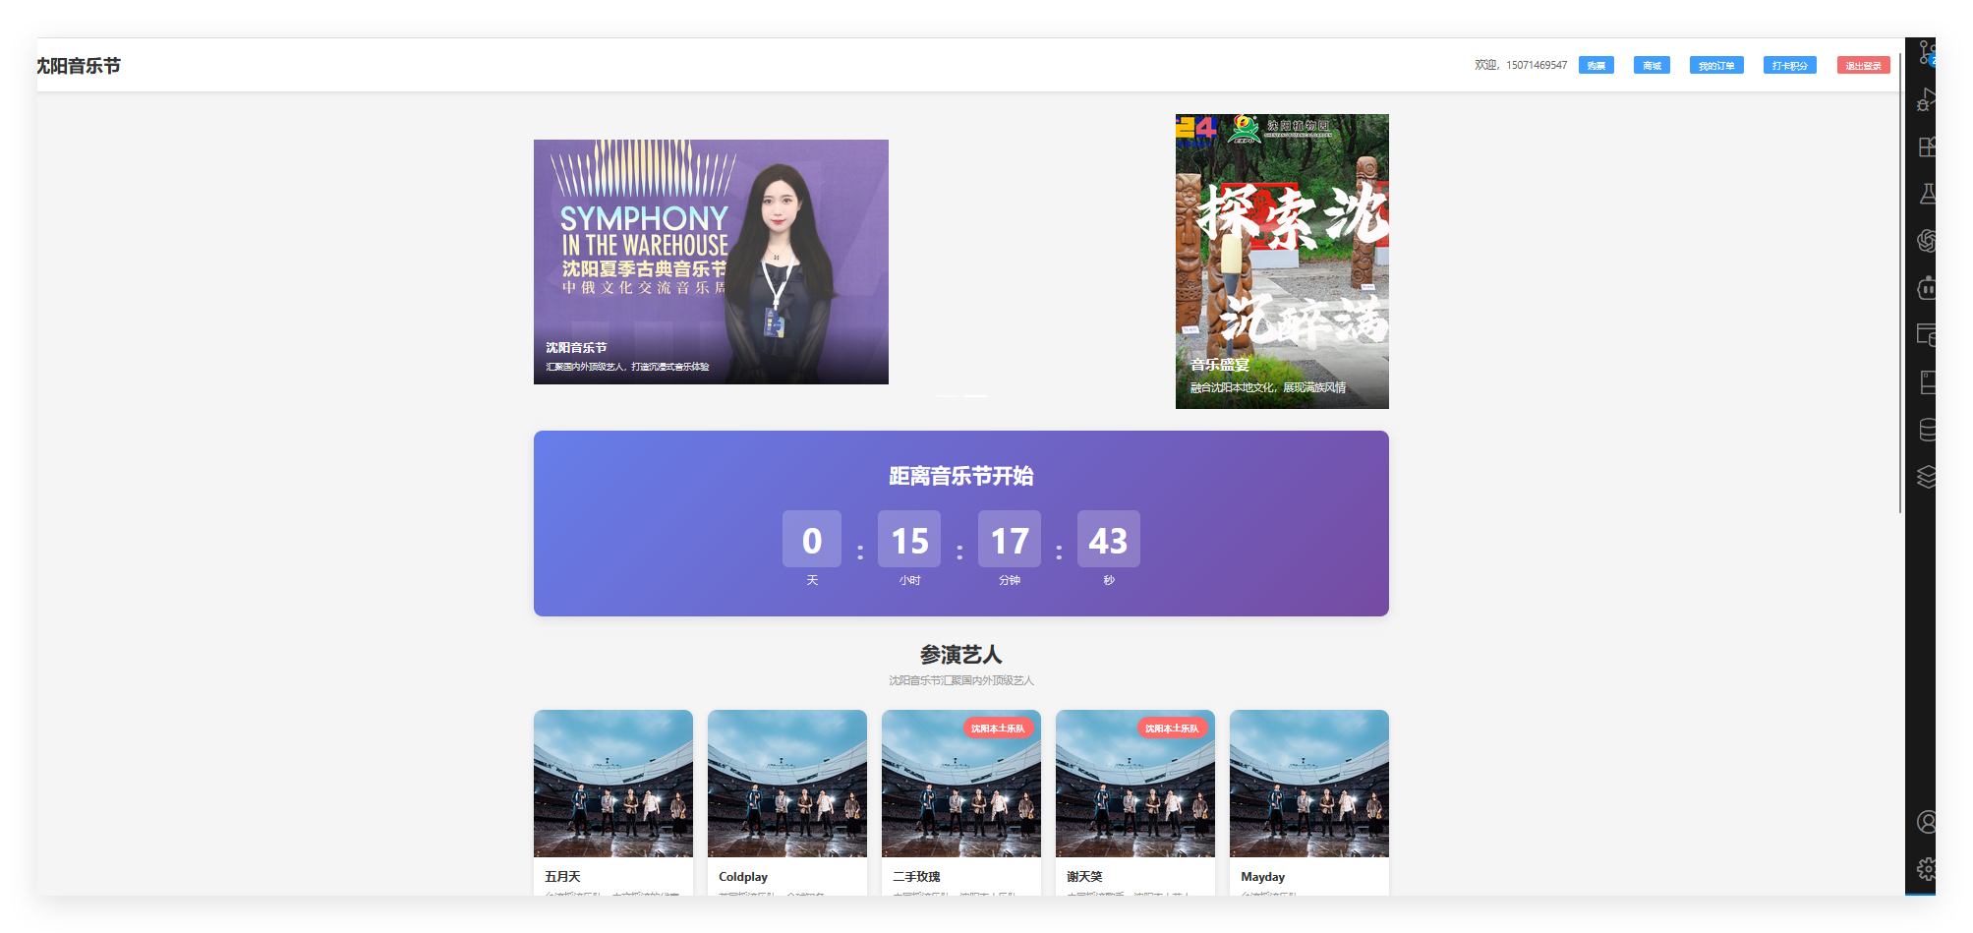
图4-1首页

4.3 购物车模块实现
购物车模块用于汇总用户已选择的周边商品，页面会展示商品名称、规格、单价、数量和小计金额。用户可以在该页面调整购买数量、删除不再需要的商品，并继续进入结算流程。实现时，系统先校验商品是否仍处于可售状态，再更新购物车记录和金额统计，避免结算阶段出现库存失真或金额不一致的问题。
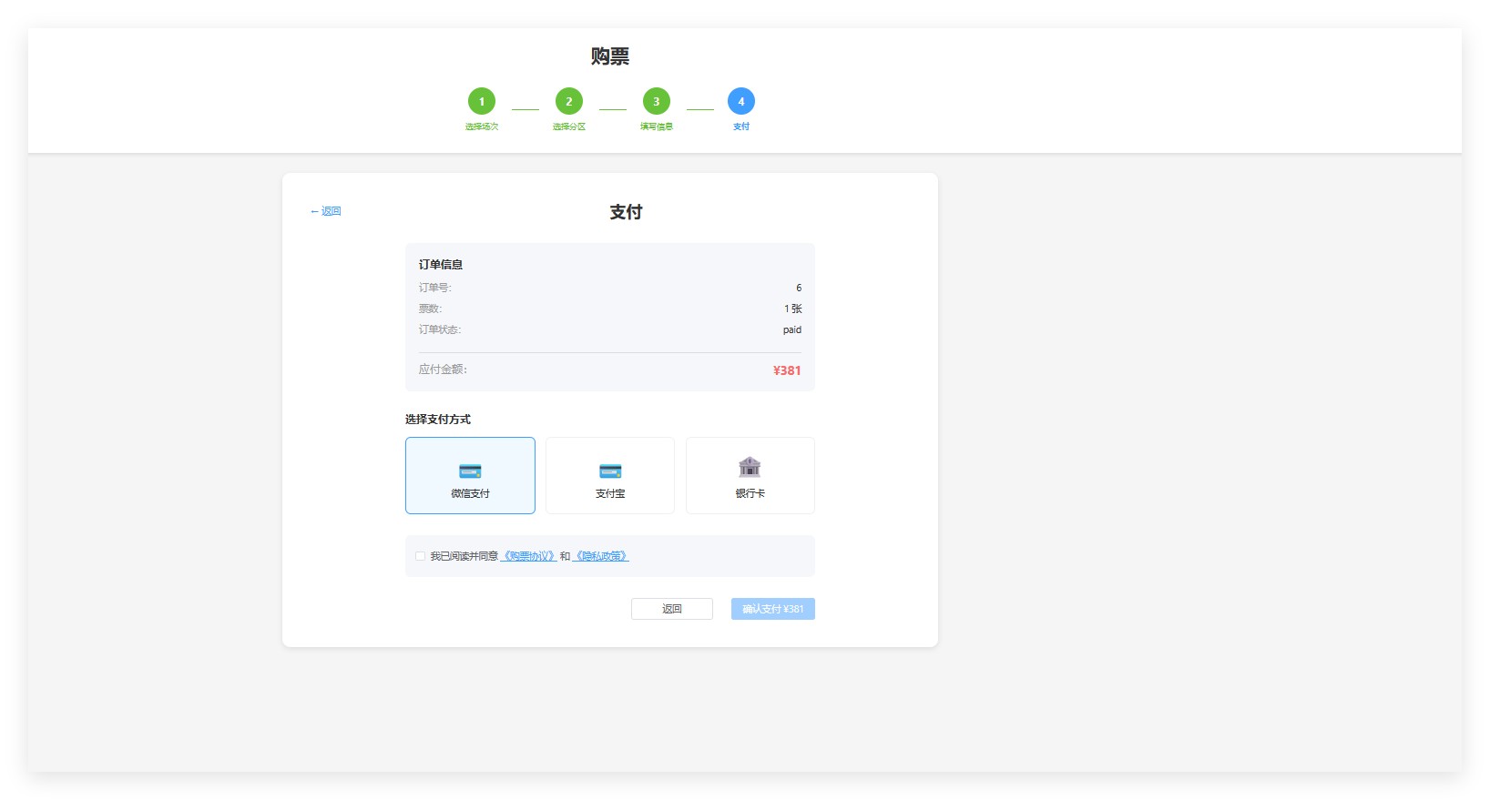
图4-2购物车页面

4.4 票务预订模块实现
票务预订模块直接对应音乐节售票场景。页面会展示场次、票区、价格和余票情况，用户在完成实名信息确认后提交购票请求。后端在处理下单时会先检查场次状态、票区库存和重复购票约束，再写入订单和电子票相关数据，前端则负责回显购票结果与订单入口，保证票务流程前后衔接清晰。
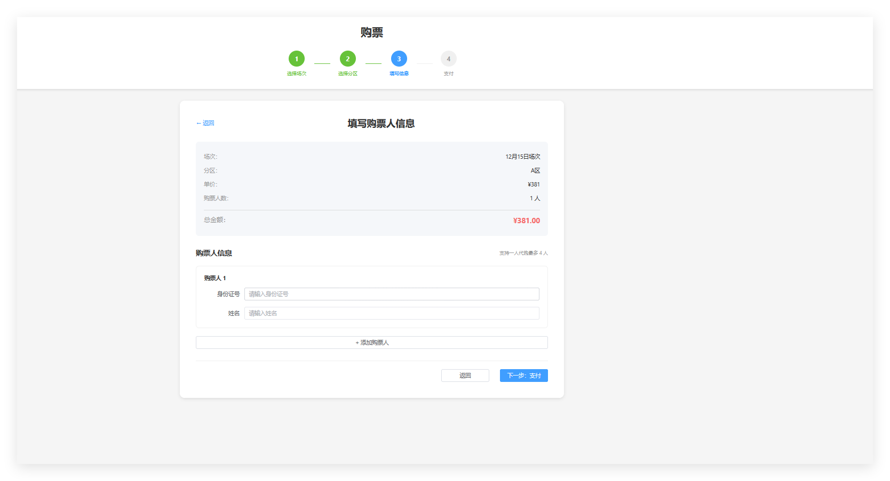
图4-3票务预订页面

4.5 订单中心模块实现
订单中心模块用于集中展示票务订单和商品订单，页面会区分待支付、已支付、已取消等状态，并提供电子票查看或物流信息入口。用户在该模块中既可以回查历史交易，也可以继续完成未结束的支付操作。实现上需要联动订单主表、订单项表和电子票表，以确保不同类型订单在同一页面中能够被准确识别和展示。
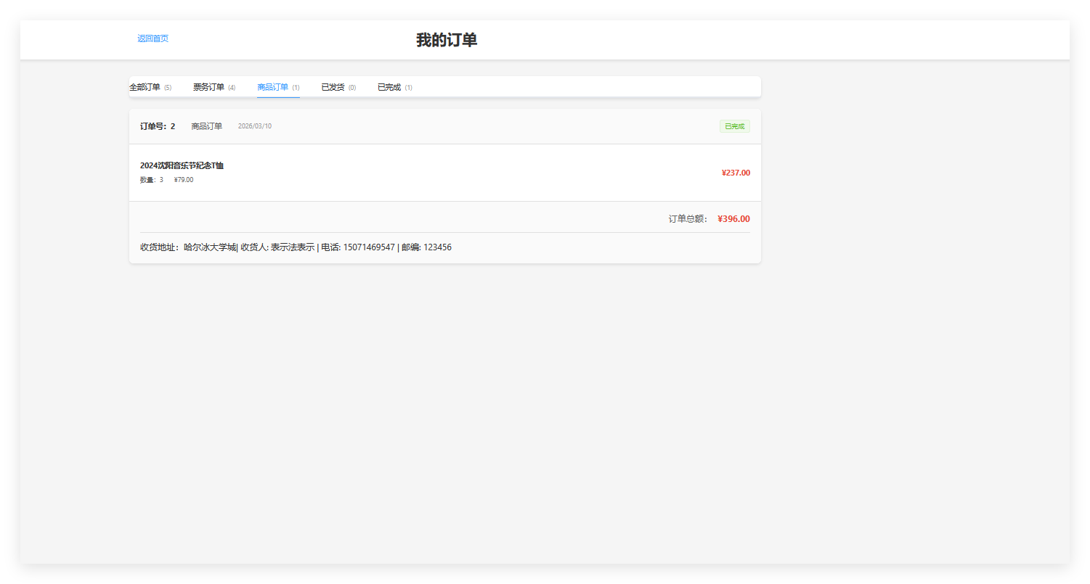
图4-4订单中心页面

4.6 周边商品模块实现
周边商品模块承担平台电商化展示任务。页面按照分类展示商品图片、价格、库存和简介，用户可以继续查看详情或加入购物车。实现时不仅要处理商品列表查询，还要同步分类筛选、上架状态判断和库存显示逻辑，避免前台展示与后台维护数据出现脱节。
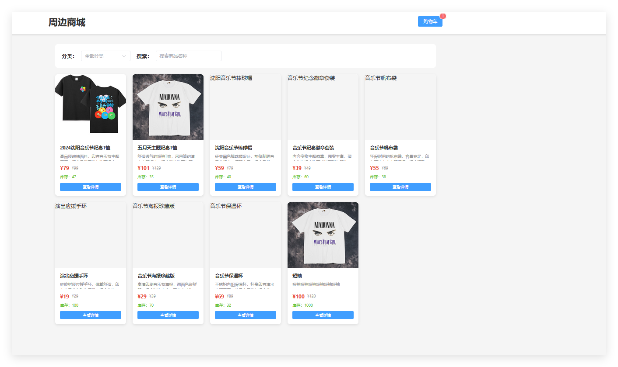
图4-6周边商品页面

4.7 积分商城模块实现
积分商城模块用于承接用户活跃行为后的积分消耗场景。页面会展示礼品图片、兑换所需积分、库存数量和兑换状态，用户提交申请后，系统需要同时判断积分余额与礼品库存，并生成兑换记录和积分流水。该模块与打卡、评论、点赞等功能共同构成持续运营闭环。
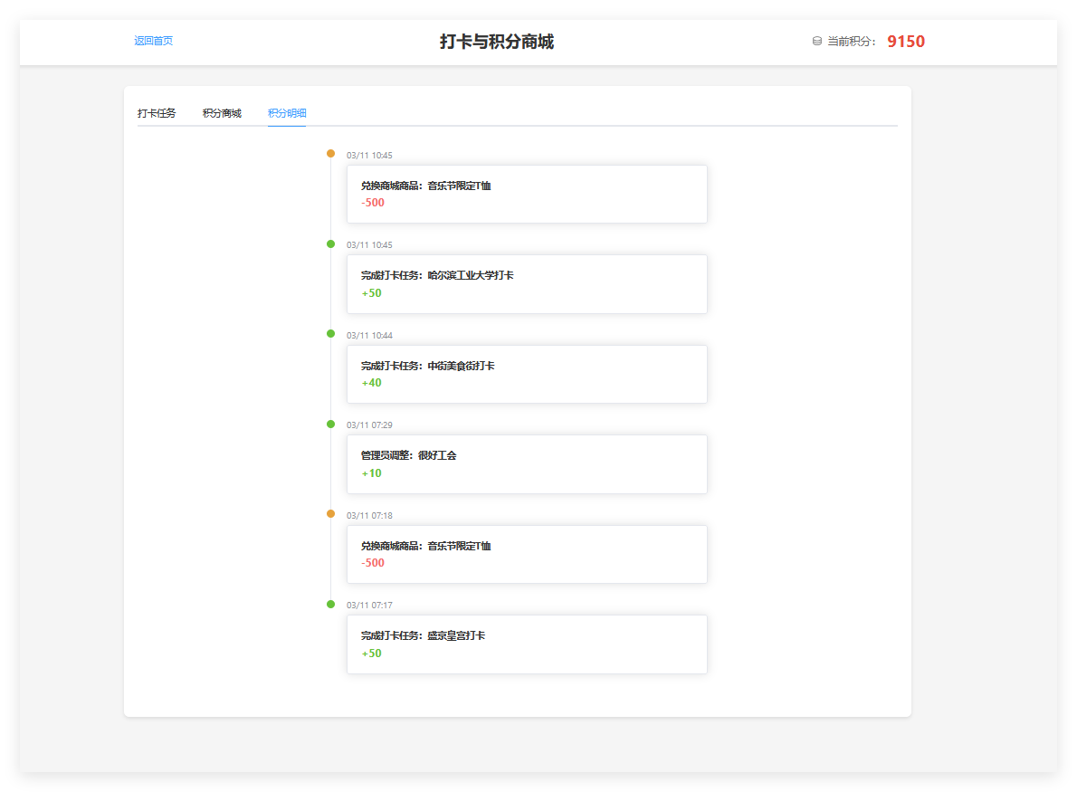
图4-7积分商城页面

4.8 后台管理模块实现
后台管理模块面向管理员使用，主要处理票务配置、资讯维护、商品管理、订单处理、评论审核和统计查看等任务。页面并不只是简单的数据增删改查，还承担运营资源配置和状态控制功能，例如修改票区库存、下架资讯、更新订单状态或维护积分商品。通过统一后台入口，可以减少音乐节运营中多系统切换带来的管理成本。
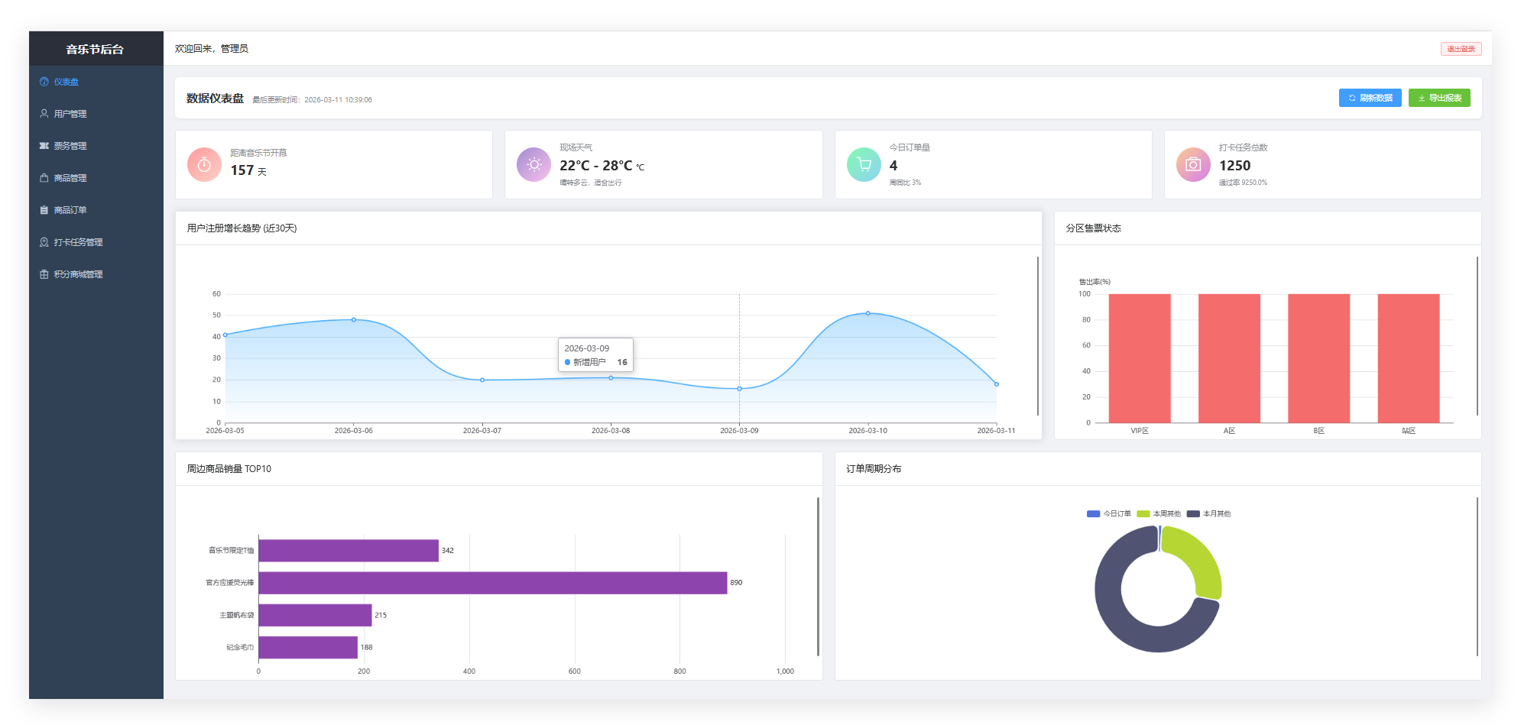
图4-9后台管理页面

5 系统测试

5.1 测试目的与测试环境
系统测试的目的在于验证沈阳音乐节管理系统是否满足需求分析阶段提出的功能要求和非功能要求，检查业务流程是否连贯、数据是否一致、页面是否可用，并发现潜在缺陷。测试环境可配置为Windows操作系统，后端采用SpringBoot运行环境，前端使用现代浏览器访问，数据库为MySQL8.0。测试工具可选用Postman进行接口调试，浏览器开发者工具用于前端交互验证。测试内容主要包括功能测试、业务流程测试、异常测试、兼容性测试与简单性能测试。其中，功能测试用于验证各模块是否可正常使用；业务流程测试用于验证多步骤操作的一致性；异常测试用于检查非法输入和边界条件的处理情况；兼容性测试关注不同浏览器和不同屏幕尺寸下页面表现；简单性能测试则主要观察常见访问场景下的响应情况。

5.2 用户功能测试
用户登录是系统访问控制的基础功能，直接关系到前台用户中心、票务预订、订单支付及后台管理等模块的正常使用。本测试主要验证账号密码校验、角色识别、错误提示以及登录成功后的页面跳转是否符合预期，从而保证系统能够在统一身份认证的前提下提供稳定、安全的访问入口。
表5-1用户登录功能测试
序号 | 测试内容 | 输入/操作 | 预期结果 | 测试结果
1 | 正常登录 | 输入已注册手机号与正确密码 | 登录成功，跳转系统首页并生成会话 | 通过
2 | 密码错误 | 输入已注册手机号与错误密码 | 提示账号或密码错误，禁止进入系统 | 通过
3 | 账号不存在 | 输入未注册手机号与任意密码 | 提示用户不存在，不生成会话 | 通过
4 | 空值校验 | 手机号或密码为空后提交 | 前端提示必填项，接口不提交 | 通过
测试结论：以上用例执行结果均达到预期，说明该模块的核心业务流程能够稳定运行，具备基本的可用性与正确性。
票务预订是沈阳音乐节管理系统的核心交易场景之一，涉及场次选择、票区库存校验、实名信息约束和订单生成等关键步骤。本测试重点检查用户在选择音乐节场次与票区后，系统能否正确完成库存判断、重复购票限制以及下单结果反馈，保证购票流程完整、准确并具有业务约束能力。
表5-2票务预订功能测试
序号 | 测试内容 | 输入/操作 | 预期结果 | 测试结果
1 | 场次与票区展示 | 进入票务页面选择音乐节场次 | 显示对应票区、价格及剩余库存 | 通过
2 | 正常购票 | 选择有效票区并填写实名信息提交 | 生成购票订单并返回支付入口 | 通过
3 | 库存不足 | 选择已售罄或库存不足票区提交 | 提示库存不足，不生成订单 | 通过
4 | 重复实名购票 | 同一身份证同场次再次提交购票 | 系统拦截重复购票并提示失败 | 通过
测试结论：以上用例执行结果均达到预期，说明该模块的核心业务流程能够稳定运行，具备基本的可用性与正确性。
商品下单与支付功能承担音乐节周边商品售卖任务，覆盖商品浏览、购物车结算、订单创建和支付状态流转等业务环节。本测试主要验证商品库存校验、金额统计、订单生成和模拟支付后的状态更新是否正确，以保证用户购买周边商品时能够得到连续、可靠且可追踪的交易体验。
表5-3商品下单与支付功能测试
序号 | 测试内容 | 输入/操作 | 预期结果 | 测试结果
1 | 加入购物车 | 选择周边商品并加入购物车 | 商品成功加入购物车并显示数量 | 通过
2 | 提交订单 | 在结算页确认收货地址并提交 | 生成商品订单及订单明细记录 | 通过
3 | 支付成功 | 点击模拟支付并返回成功结果 | 订单状态更新为已支付 | 通过
4 | 库存不足下单 | 库存不足情况下继续提交订单 | 系统提示库存不足并终止提交 | 通过
测试结论：以上用例执行结果均达到预期，说明该模块的核心业务流程能够稳定运行，具备基本的可用性与正确性。
资讯评论互动功能用于提升用户在音乐节平台中的参与度和停留时长，既包含文章浏览后的评论发布，也包含点赞等互动行为。本测试重点检验评论内容提交、文章与用户关联、重复操作限制以及页面刷新后的展示效果，确保资讯模块能够形成稳定的内容传播与互动闭环。
表5-4资讯评论互动功能测试
序号 | 测试内容 | 输入/操作 | 预期结果 | 测试结果
1 | 浏览文章详情 | 点击资讯列表中的文章 | 进入详情页并显示正文与评论区 | 通过
2 | 发布评论 | 输入评论内容后提交 | 评论写入数据库并在页面展示 | 通过
3 | 空评论拦截 | 不输入内容直接提交评论 | 提示评论内容不能为空 | 通过
4 | 点赞互动 | 对文章或评论执行点赞 | 点赞数正确增加并实时刷新 | 通过
测试结论：以上用例执行结果均达到预期，说明该模块的核心业务流程能够稳定运行，具备基本的可用性与正确性。
积分兑换功能体现了系统在互动运营与用户激励方面的设计思路，涉及积分余额扣减、兑换订单生成、库存控制和状态跟踪等业务逻辑。本测试主要验证用户在积分商城中选择商品后，系统能否正确校验积分与库存条件，并在兑换成功后形成完整的兑换记录和积分流水数据。
表5-5积分兑换功能测试
序号 | 测试内容 | 输入/操作 | 预期结果 | 测试结果
1 | 浏览积分商品 | 进入积分商城查看商品列表 | 显示商品名称、所需积分与库存 | 通过
2 | 正常兑换 | 积分充足时提交兑换申请 | 生成兑换订单并扣减对应积分 | 通过
3 | 积分不足 | 积分少于所需积分时提交兑换 | 提示积分不足，不生成兑换订单 | 通过
4 | 库存不足 | 商品库存为0时继续兑换 | 提示库存不足，兑换失败 | 通过
测试结论：以上用例执行结果均达到预期，说明该模块的核心业务流程能够稳定运行，具备基本的可用性与正确性。

5.3 管理端关键功能测试
除用户侧功能外，还对后台管理中的票务维护、资讯发布与审核、订单状态更新、积分商品上下架和评论管理等操作进行了核查。测试重点在于验证管理员录入、修改和审核数据后，前台展示与后台统计是否能够同步变化，以及关键状态切换后是否保留可追踪的业务记录。整体结果表明，管理端能够支撑日常运营所需的主要处理流程。

5.4 测试结果分析
结合功能测试和流程验证结果，可以从业务可用性与数据一致性两个方面进行分析：
系统已经完成用户购票、资讯浏览、订单处理、评论互动、积分兑换和后台维护等主要业务功能，数据库中的外键关系、唯一索引与状态字段在一致性控制中发挥了明显作用。对于毕业设计场景而言，系统的功能覆盖度、流程完整性和可扩展性均达到了预期目标，但在真实支付接入、活动现场联动和高并发稳定性方面仍需进一步完善。

6 结论

6.1 全文总结
围绕沈阳音乐节活动的数字化管理需求，论文完成了管理系统的分析、设计、实现与测试工作。系统以用户购票、资讯浏览、周边商品购买、评论互动、积分兑换和后台运营管理为核心业务，建立了较完整的前后端协同链路，并通过数据库表关系把票务、订单、资讯、积分和用户行为连接起来。
从测试结果看，登录注册、票务预订、订单支付、资讯互动、积分兑换和后台维护等主要功能均能够按预期运行，实名购票约束、库存校验和订单状态流转也保持了基本一致性。对于区域性音乐节这类业务边界相对明确、活动周期集中的场景，该系统已经能够承担活动预热、在线售票、运营管理和后续服务等核心任务。
整体来看，论文工作已经完成了本科毕业设计对系统分析、系统设计、系统实现和系统测试的基本要求，也说明基于 SpringBoot 与 Vue 的技术路线能够较好适配音乐节管理这一综合业务场景。

6.2 存在的不足
受毕业设计周期、测试条件和部署环境限制，系统仍存在一些尚未完全落地的部分。例如，支付流程主要停留在模拟或简化处理阶段，现场检票、消息推送、并发压测和异常补偿机制也没有在真实活动环境中进行充分验证。此外，部分页面更侧重核心业务闭环展示，在移动端适配、运营报表深度和多活动统一调度方面仍有继续完善的空间。

6.3 后续展望
后续优化可以从真实支付接入、高并发削峰、消息通知、现场检票联动和移动端适配等方向继续展开。若系统进入实际运营，还需要进一步补充安全审计、日志追踪、容灾备份和活动现场应急处理机制，使平台从毕业设计原型逐步过渡为可落地的区域演出活动管理系统。
随着功能补充和部署环境完善，该系统还可以扩展到城市演出季、校园音乐节或多场地活动管理等更复杂的应用场景。

致 谢
本论文的完成离不开指导教师在课题选题、系统设计、论文结构安排和写作规范等方面给予的耐心指导。在毕业设计开展过程中，指导教师针对系统需求梳理、数据库设计、功能边界划分以及论文逻辑组织等问题提出了许多中肯意见，使我能够逐步明确研究思路并不断完善成果。在此谨向指导教师表示诚挚的感谢。
同时，感谢学院各位任课教师在本科阶段的教学与培养。通过数据库原理、Java程序设计、Web开发技术、软件工程等课程的学习，我逐步建立了完成本课题所需的专业基础。没有前期课程中的知识积累，就无法顺利完成本系统的分析、设计、实现与测试工作。
还要感谢同学和朋友在系统测试、界面体验反馈和论文修改过程中给予的帮助。通过与他们的交流，我发现了系统中一些容易被忽视的问题，也进一步改进了页面流程和论文表达。
最后，感谢家人一直以来的理解与支持。在毕业设计推进过程中，家人给予了我充分的鼓励和陪伴，使我能够以更加稳定的状态完成本课题研究。由于本人学识与经验仍有限，论文中难免存在不足之处，恳请各位老师批评指正。

参考文献
- 刘鹏,李晨.基于Vue的大型活动票务系统设计与实现[J].软件,2022(5).
- 基于SpringBoot和Vue框架的音乐节平台的设计与实现[D].上海:东华大学,2023.
- 陈蓓蕾,洪年松.基于SpringBoot的数据库接口设计[J].信息与电脑(理论版),2023,35(16):181-183.
- 刘汀.基于SpringBoot的微服务体系在企业信息管理系统中的应用[J].信息技术与信息化,2023,(05):23-26.
- 王志亮,纪松波.基于SpringBoot的Web前端与数据库的接口设计[J].工业控制计算机,2023,36(03):51-53.
- 邱丹萍.Web开发中SSM框架的分析[J].电脑知识与技术,2020,16(17):81-82.
- ZmarandaDoinaR.,MoisiCristianI.,GyőrödiCorneliaA.,GyőrödiRobertŞ.,BandiciLivia.AnAnalysisofthePerformanceandConfigurationFeaturesofMySQLDocumentStoreandElasticsearchasanalternativeBackendinaDataReplicationSolution[J].AppliedSciences,2021,11(24):11590-11590.
- 张伟,李强.基于Vue和SpringBoot的健身俱乐部管理系统的设计与实现[J].计算机与现代化,2023,(07):78-82.
- 王珊,萨师煊.数据库系统概论(第5版)[M].北京:高等教育出版社,2024.
- CraigWalls.SpringBootinAction[M].ManningPublications,2025.
- 柳伟卫.Vue.js+SpringBoot全栈开发实战[M].人民邮电出版社:202309:484.
- 高亮.Vue.js快速入门实战[M].机械工业出版社:202208:447.
- 温谦.Vue.js+BootstrapWeb开发案例教程[M].人民邮电出版社:202205:422.
- 李晓薇.vue.js前端应用技术分析[J].网络安全技术与应用,2022,(04):44-45.
- 刘娜伊.针对音乐门户网站的敏捷设计开发平台设计研究与实践[D].北京邮电大学,2023.

